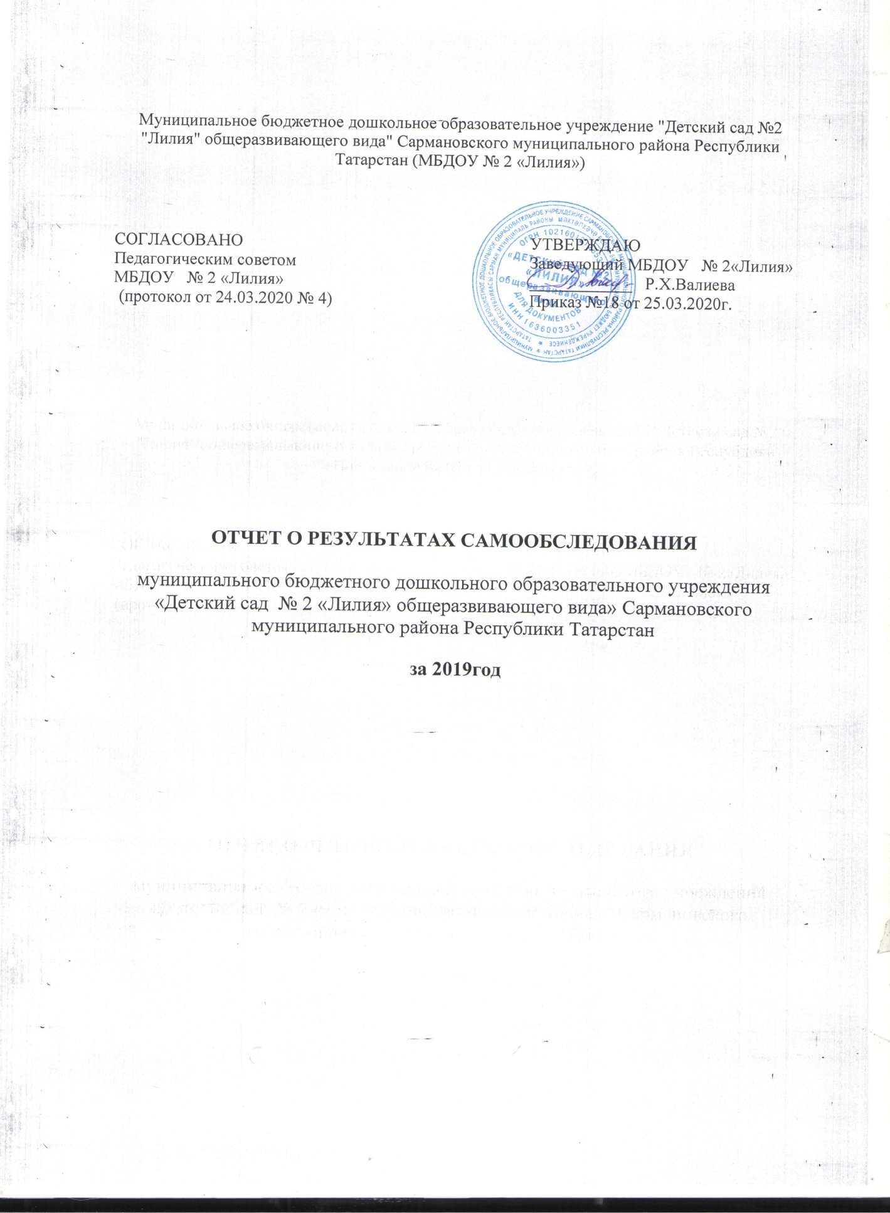

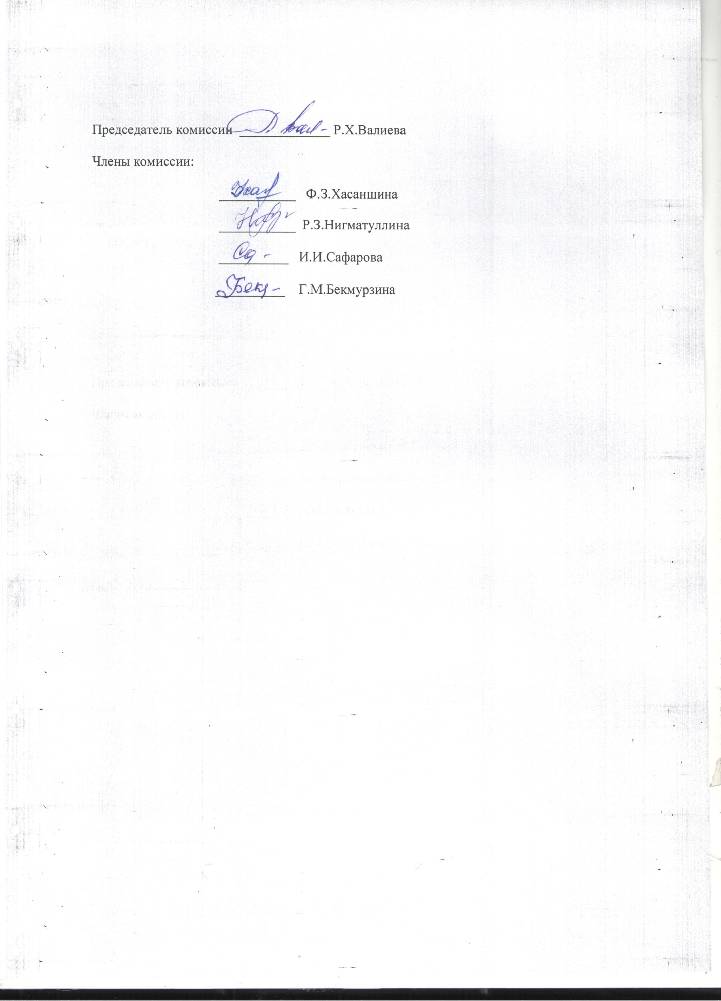
ОТЧЕТ О РЕЗУЛЬТАТАХ САМООБСЛЕДОВАНИЯ
Муниципального бюджетного дошкольного образовательного учреждения «Детский сад №2»Лилия»общеразвивающего вида» Сармановского муниципального района Республики Татарстан за 2019 год.

Отчет о результатах самообследования муниципальногобюджетного дошкольного образовательного учреждения «Детский сад №2 «Лилия» общеразвивающего вида» Сармановского муниципального района Республики Татарстан составлен комиссией в составе: заведующего Валиевой Р.Х. старшего воспитателя Хасаншиной Ф.З. завхоза Нигматуллиной Р.З., старшей медсестры Сафаровой И.И. инструктора по физической культуре Бекмурзиной Г.М. в соответствии с приказом МОиН РФ № 462 от 14.06.2013 «Об утверждении Порядка проведения самообследования образовательной организацией» и приказа по МБДОУ №2 «Лилия» от 27.12.2019 г. №115 . Аналитическая часть представлена по следующим направлениям:
. оценка системы управления организации;
. оценка образовательной деятельности;
. оценка функционирования внутренней системы оценки качества образования;
. оценка кадрового обеспечения;
. оценка учебно - методического обеспечения;
. оценка материально - технической базы;

Анализ показателей деятельности проведен в соответствии с приказом МоиН РФ№ 1324 «Об утверждении показателей деятельности образовательной организации, подлежащей самообследованию».
Аналитическая часть
I. Общие сведения об образовательной организации
Наименование образовательной организации | Муниципальное бюджетное дошкольное образовательное учреждение «Детский сад № 2 «Лилия»общеразвивающего вида» Сармановского муниципального района республики Татарстан (МБДОУ №2»Лилия»)
Руководитель | Валиева Резеда Хамзиевна
Адрес организации | 423350, Республика Татарстан, Сармановский район, с. Сарманово, ул. М.Джалиля, д. 73
Телефон, факс | (885559) 2-52-85
Адрес электронной почты | valieva.rezeda2011@yandex.ru
Учредитель | Исполнительный комитет Сармановского муниципального района
Дата создания | 1985год
Лицензия | Лицензия на право осуществления  образовательной деятельности Регистрационный № 7480 от 18 ноября 2015года серия 16 Л01 №0003427  -Лицензия на право ведения медицинской  деятельности № ЛО-16-01-004551 от 27 октября 2015 года
Муниципальное бюджетное дошкольное образовательное учреждение "Детский сад №2 "Лилия" общеразвивающего вида" Сармановского муниципального района Республики Татарстан (МБДОУ №2 «Лилия») расположено в центре села Сарманово. Здание ДОУ построено по типовому проекту. Проектная наполняемость на 110 мест. Общая площадь здания 1151,5 кв. м, из них площадь помещений, используемых непосредственно для нужд образовательного процесса, 855 кв. м.
Цель деятельности ДОУ – осуществление образовательной деятельности по реализации образовательных программ дошкольного образования, присмотр и уход за детьми.
Предметом деятельности ДОУ является формирование общей культуры, развитие физических, интеллектуальных, нравственных, эстетических и личностных качеств, формирование предпосылок учебной деятельности, сохранение и укрепление здоровья воспитанников.
Режим работы ДОУ
Рабочая неделя – пятидневная, с понедельника по пятницу. Длительность пребывания детей в группах – 10,5 часов. Режим работы групп – с 7:00 до 17:30.
II. Оценка системы управления организации
Управление ДОУ осуществляется в соответствии с действующим законодательством и Уставом ДОУ.
Управление ДОУ строится на принципах единоначалия и коллегиальности. Коллегиальными органами управления являются: педагогический совет, общее собрание работников. Единоличным исполнительным органом является руководитель – заведующий.
Органы управления, действующие в ДОУ
Наименование органа | Функции
Заведующий | Контролирует работу и обеспечивает эффективное взаимодействие структурных подразделений организации, утверждает штатное расписание, отчетные документы организации, осуществляет общее руководство Детским садом
Педагогический совет | Осуществляет текущее руководство образовательной деятельностью ДОУ, в том числе рассматривает вопросы:  - развития образовательных услуг;  - регламентации образовательных отношений;  - разработки образовательных программ;  - выбора учебников, учебных пособий, средств обучения и воспитания;  - материально-технического обеспечения образовательного процесса;  - аттестации, повышении квалификации педагогических работников;  - координации деятельности методических объединений
Общее собрание работников | Реализует право работников участвовать в управлении образовательной организацией, в том числе:  - участвовать в разработке и принятии коллективного договора, Правил трудового распорядка, изменений и дополнений к ним;  - принимать локальные акты, которые регламентируют деятельность образовательной организации и связаны с правами и обязанностями работников;  - разрешать конфликтные ситуации между работниками и администрацией образовательной организации;  - вносить предложения по корректировке плана мероприятий организации, совершенствованию ее работы и развитию материальной базы
Структура и система управления соответствуют специфике деятельности ДОУ. По итогам 2019 года система управления ДОУ оценивается как эффективная, позволяющая учесть мнение работников и всех участников образовательных отношений.
III. Оценка образовательной деятельности
Образовательная деятельность в ДОУ организована в соответствии с Федеральным законом от 29.12.2012 № 273-ФЗ «Об образовании в Российской Федерации», ФГОС дошкольного образования, СанПиН 2.4.1.3049-13«Санитарно-эпидемиологические требования к устройству, содержанию и организации режима работы дошкольных образовательных организаций».
Образовательная деятельность ведется на основании утвержденной основной образовательной программы дошкольного образования, которая составлена в соответствии с ФГОС ДО, с учетом примерной образовательной программы дошкольного образования, санитарно-эпидемиологическими правилами и нормативами, с учетом недельной нагрузки.
Детский сад посещают 153 воспитанника в возрасте от 1,5 до 7 лет. В ДОУ сформировано 6 групп общеразвивающей направленности. Из них:
- Вторая группа раннего возраста – 14 ребенка;
- 1 младшая группа – 24 ребенка
- 2 младшая группа – 27 ребенка
- средняя группа – 30детей;
- старшая группа – 30 детей;
- подготовительная к школе группа – 28 детей.
Уровень развития детей анализируется по итогам педагогической диагностики. Формы проведения диагностики:
- диагностические занятия (по каждому разделу программы);
- диагностические срезы;
- наблюдения, итоговые занятия.
Разработаны диагностические карты освоения основной образовательной программы дошкольного образования ДОО (ООП ДОО) в каждой возрастной группе. Карты включают анализ качества освоения образовательных областей. Так, результаты качества освоения ООП ДОО на конец 2019 года выглядят следующим образом:
№ | Образовательные области | Начало года
№ | Образовательные области | Количество детей: 137
№ | Образовательные области | высокий |  | средний |  | низкий
№ | Образовательные области | кол. | % | кол. | % | кол. | %
1 | Физическое развитие | 104 | 76% | 33 | 24% | 0 | 0%
2 | Социально-коммуникативное развитие | 88 | 65% | 48 | 35% | 1 | 0,5%
3 | Познавательное развитие | 85 | 62% | 50 | 37% | 2 | 1%
4 | Речевое развитие | 78 | 55% | 58 | 44,5% | 1 | 0,5%
5 | Художественно-эстетическое развитие | 74 | 54% | 59 | 43% | 4 | 3%
Итоговый результат |  | 86 | 63,5% | 50 | 36% | 1 | 0,5

В апреле 2019 года проводилось обследование воспитанников подготовительной к школе группы на предмет оценки сформированности предпосылок к учебной деятельности в количестве 28 детей. Задания позволили оценить уровень сформированности предпосылок к учебной деятельности: возможность работать в соответствии с фронтальной инструкцией (удержание алгоритма деятельности), умение самостоятельно действовать по образцу и осуществлять контроль, обладать определенным уровнем работоспособности, а также вовремя остановиться в выполнении того или иного задания и переключиться на выполнение следующего, возможностей распределения и переключения внимания, работоспособности, темпа, целенаправленности деятельности и самоконтроля.
Результаты педагогического анализа показывают преобладание детей с высоким и средним уровнями развития при прогрессирующей динамике на конец учебного года, что говорит о результативности образовательной деятельности в ДОО.
Воспитательная работа
Чтобы выбрать стратегию воспитательной работы, в 2019 году проводился анализ состава семей воспитанников.
Характеристика семей по составу
Состав семьи | Количество семей | Процент от общего количества семей воспитанников
Полная | 126 | 83%
Неполная с матерью | 24 | 15%
Неполная с отцом | 1 | 0,8%
Оформлено опекунство | 2 | 1,2
Характеристика семей по количеству детей

Количество детей в семье | Количество семей | Процент от общего количества семей воспитанников
Один ребенок | 26 | 17%
Два ребенка | 86 | 56%
Три ребенка и более | 41 | 27%

Воспитательная работа строится с учетом индивидуальных особенностей детей, с использованием разнообразных форм и методов, в тесной взаимосвязи воспитателей, специалистов и родителей. Детям из неполных семей уделяется большее внимание в первые месяцы после зачисления в ДОУ.
Дополнительное образование
В 2019 году в ДОУ работали кружки по направлениям:
1) художественно-эстетическое: «Волшебная бумага», «Секреты соленого теста», «Оригами», «Озорные ладошки», «Волшебные ручки», «Танцевальный серпантин» ;
2) социально-педагогическое: «Английский малышам», «Познаватика»;
3) физкультурно-спортивное: «Хотим быть здоровыми»;
В дополнительном образовании задействовано 87 процентов воспитанников ДОУ.
IV. Оценка функционирования внутренней системы оценки качества образования
В ДОУ утверждено Положение о внутренней системе оценки качества образования приказ №65 от 29.08.2019г. Мониторинг качества образовательной деятельности в 2019 году показал хорошую работу педагогического коллектива по всем показателям.
Состояние здоровья и физического развития воспитанников удовлетворительные. 100 процентов детей успешно освоили образовательную программу дошкольного образования в своей возрастной группе. Воспитанники подготовительной группы показали высокие показатели готовности к школьному обучению и 15 процентов выпускников зачислены в школы с углубленным изучением предметов. В течение года воспитанники Детского сада успешно участвовали в конкурсах и мероприятиях различного уровня.
В период с 15.10.2019 по 19.10.2019 проводилось анкетирование 89 родителей, получены следующие результаты:
- доля получателей услуг, положительно оценивающих доброжелательность и вежливость работников организации, – 98 процент;
- доля получателей услуг, удовлетворенных компетентностью работников организации, – 92 процента;
- доля получателей услуг, удовлетворенных материально-техническим обеспечением организации, – 95 процентов;
- доля получателей услуг, удовлетворенных качеством предоставляемых образовательных услуг, – 94 процента;
- доля получателей услуг, которые готовы рекомендовать организацию родственникам и знакомым, – 92 процента.
Анкетирование родителей показало высокую степень удовлетворенности качеством предоставляемых услуг.
V. Оценка кадрового обеспечения
Детский сад укомплектован педагогами на 100 процентов согласно штатному расписанию. Всего работают 35 человек. Педагогический коллектив ДОО насчитывает 18 специалистов. Соотношение воспитанников, приходящихся на 1 взрослого:
- воспитанник/педагоги – 8/1;
- воспитанники/все сотрудники – 4,2/1.
За 2019 год педагогические работники прошли аттестацию и получили:
- высшую квалификационную категорию – 3 воспитателя;
- первую квалификационную категорию – 2 воспитателя.
Курсы повышения квалификации в 2019 году прошли 13 педагогов.
По итогам 2019 года ДОУ готов перейти на применение профессиональных стандартов. Из 15 педагогических работников ДОУ 15 соответствуют квалификационным требованиям профстандарта «Педагог». Их должностные инструкции соответствуют трудовым функциям, установленным профстандартом «Педагог».
Диаграмма с характеристиками кадрового состава ДОУ

В 2019 году педагоги ДОУ приняли участие:
- в республиканской научно-практической конференции «Пути совершенствования образовательного процесса в ДОУ при использовании современных технологий»;
- в региональном семинар-практикуме "Приобщение детей дошкольного возраста к культуре и традициям народов Поволжья";
- в региональном семинаре – практикуме «Работа с природным материалом как средство всестороннего развития ребенка».
Педагоги постоянно повышают свой профессиональный уровень, эффективно участвуют в работе методических объединений, знакомятся с опытом работы своих коллег и других дошкольных учреждений, а также саморазвиваются. Все это в комплексе дает хороший результат в организации педагогической деятельности и улучшении качества образования и воспитания дошкольников.
VI. Оценка учебно-методического и библиотечно-информационного обеспечения
В ДОУ библиотека является составной частью методической службы. Библиотечный фонд располагается в методическом кабинете, группах детского сада. Библиотечный фонд представлен методической литературой по всем образовательным областям основной общеобразовательной программы, детской художественной литературой, периодическими изданиями, а также другими информационными ресурсами на различных электронных носителях. В каждой возрастной группе имеется банк необходимых учебно-методических пособий, рекомендованных для планирования воспитательно-образовательной работы в соответствии с обязательной частью ООП.
В 2019 году ДОУ пополнился оборудованием для физкультурного зала. Приобрели:
- мячи;
- гимнастическую скамейку;
- скакалки;
- массажные коврики;
- мягкий модуль.
Оборудование и оснащение методического кабинета достаточно для реализации образовательных программ. В методическом кабинете созданы условия для возможности организации совместной деятельности педагогов. Однако кабинет недостаточно оснащен техническим и компьютерным оборудованием.
Информационное обеспечение ДОУ включает:
- информационно-телекоммуникационное оборудование – компьютер, 3 принтера, 2 проектор мультимедиа;
- программное обеспечение – позволяет работать с текстовыми редакторами, интернет - ресурсами, фото и видеоматериалами, графическими редакторами.
В ДОУ учебно-методическое и информационное обеспечение достаточное для организации образовательной деятельности и эффективной реализации образовательных программ.
VII. Оценка материально-технической базы
В ДОУ сформирована материально-техническая база для реализации образовательных программ, жизнеобеспечения и развития детей. В ДОУ оборудованы помещения:
- групповые помещения – 6;
- кабинет заведующего – 1;
- методический кабинет – 1;
- физкультурномузыкальный зал – 1;
- кабинет русского языка-1;
- пищеблок – 1;
- прачечная – 1;
- медицинский кабинет – 1;
При создании предметно-развивающей среды воспитатели учитывают возрастные, индивидуальные особенности детей своей группы. Оборудованы групповые комнаты, включающие игровую, познавательную, обеденную зоны.
Материально-техническое состояние ДОУ и территории соответствует действующим санитарно-эпидемиологическим требованиям к устройству, содержанию и организации режима работы в дошкольных организациях, правилам пожарной безопасности, требованиям охраны труда.

Результаты анализа показателей деятельности организации
Данные приведены по состоянию на 30.12.2019.
Показатели | Единица измерения | Количество
Образовательная деятельность
Общее количество воспитанников, которые обучаются по программе дошкольного образования  в том числе обучающиеся: | человек | 153
в режиме полного дня | человек | 153
в режиме кратковременного пребывания (3–5 часов) | человек | 0
в семейной дошкольной группе | человек | 0
по форме семейного образования с психолого-педагогическим сопровождением, которое организует детский сад | человек | 0
Общее количество воспитанников в возрасте до трех лет | человек
Общее количество воспитанников в возрасте от трех до восьми лет | человек
Количество (удельный вес) детей от общей численности воспитанников, которые получают услуги присмотра и ухода, в том числе в группах: | человек (процент)
8–12-часового пребывания | человек (процент) | 153 (100%)
12–14-часового пребывания | человек (процент) | 0 (0%)
круглосуточного пребывания | человек (процент) | 0 (0%)
Численность (удельный вес) воспитанников с ОВЗ от общей численности воспитанников, которые получают услуги: | человек (процент)
по коррекции недостатков физического, психического развития | человек (процент) | 0 (0%)
обучению по образовательной программе дошкольного образования | человек (процент) | 0 (0%)
присмотру и уходу | человек (процент) | 0 (0%)
Средний показатель пропущенных по болезни дней на одного воспитанника | день
Общая численность педработников, в том числе количество педработников: | человек | 15
с высшим образованием | человек | 14
высшим образованием педагогической направленности (профиля) | человек | 14
средним профессиональным образованием | человек | 1
средним профессиональным образованием педагогической направленности (профиля) | человек | 0
Количество (удельный вес численности) педагогических работников, которым по результатам аттестации присвоена квалификационная категория, в общей численности педагогических работников, в том числе: | человек (процент) | 13 (87 )
с высшей | человек (процент) | 3 (20%)
первой | человек (процент) | 10 (67%)
Количество (удельный вес численности) педагогических работников в общей численности педагогических работников, педагогический стаж работы которых составляет: | человек (процент)
до 5 лет | человек (процент) | 0(0%)
больше 30 лет | человек (процент) | 0 (0%)
Количество (удельный вес численности) педагогических работников в общей численности педагогических работников в возрасте: | человек (процент)
до 30 лет | человек (процент) | 11 (73%)
от 55 лет | человек (процент) | 1 (6%)
Численность (удельный вес) педагогических и административно-хозяйственных работников, которые за последние 5 лет прошли повышение квалификации или профессиональную переподготовку, от общей численности таких работников | человек (процент) | 15( 100%)
Численность (удельный вес) педагогических и административно-хозяйственных работников, которые прошли повышение квалификации по применению в образовательном процессе ФГОС, от общей численности таких работников | человек (процент) | 15 ( 100%)
Соотношение «педагогический работник/воспитанник» | человек/человек | 1/11
Наличие в детском саду: | да/нет
музыкального руководителя | да/нет | да
инструктора по физической культуре | да/нет | да
учителя-логопеда | да/нет | нет
логопеда | да/нет | нет
учителя-дефектолога | да/нет | нет
педагога-психолога | да/нет | нет
Инфраструктура
Общая площадь помещений, в которых осуществляется образовательная деятельность, в расчете на одного воспитанника | кв. м | 5,6
Площадь помещений для дополнительных видов деятельности воспитанников | кв. м | 168,6
Наличие в детском саду: | да/нет
физкультурного зала | да/нет | да
музыкального зала | да/нет | да
прогулочных площадок, которые оснащены так, чтобы обеспечить потребность воспитанников в физической активности и игровой деятельности на улице | да/нет | да
Анализ показателей указывает на то, что Детский сад имеет достаточную инфраструктуру, которая соответствует требованиям СанПиН 2.4.1.3049-13 «Санитарно-эпидемиологические требования к устройству, содержанию и организации режима работы дошкольных образовательных организаций» и позволяет реализовывать образовательные программы в полном объеме в соответствии с ФГОС ДО.
Детский сад укомплектован достаточным количеством педагогических и иных работников, которые имеют высокую квалификацию и регулярно проходят повышение квалификации, что обеспечивает результативность образовательной деятельности.

